Projet n°1 :
Sondages
Baptiste Dylan
Pogu Thomas

Sujet de l’application :

Nous souhaitons réaliser une application de sondages. Un sondage est constitué d’un ensemble de questions, chacune constituée de plusieurs réponses possibles. Pour accéder à l’application, les utilisateurs doivent d’abord créer un compte. Ils peuvent alors soit répondre à des sondages existants, soit créer de nouveaux sondages. Le créateur du sondage est appelé l’administrateur de ce sondage. Il peut ensuite consulter les réponses des autres utilisateurs.

Travail à réaliser :

1. Décrivez le format des ﬁchiers JSON nécessaires pour stocker les utilisateurs et les sondages, et donnez l’arborescence des ﬁchiers utilisés.

=> Format des fichiers JSON pour l’utilisateur
La création des fichiers JSON des utilisateurs se passe au niveau du SeveurJava dans le HandlerCreate
Nous allons stocké les fichiers JSON dans le répertoire users qui se trouve à la racine du projet (qui doit être préalablement déjà existant – sous eclipse le dossier doit être au niveau du ServeurJava).
Nous avons décidé de faire un fichier JSON par utilisateur que nous appellerons avec un format ’’/users/login.json’’ .
Le fichier JSON contiendra le mot de passe , l’Ip ,la date de création de l’utilisateur.
Nous avons décidé de choisir comme Identifiant unique le pseudo de l’utilisateur car nous n’avons pas la sécurité à traiter et qu’il est impossible d’avoir deux personne ayant le même login sinon nous aurons fait :
JSONObject json = new JSONObject();
UUID uid = UUID.randomUUID();
json.put("id", uid.toString());

De plus nous avons souhaité pourvoir afficher qui à voter ce qui n’aurait pas été possible avec un UID.

Voici l’arborescence de notre création de fichiers :
/users
/toto.json
{
"password":"passwordTest",
"creationIp":"/127.0.0.1:61368",
"creationDate":"Thu Oct 31 08:06:37 CET 2019"
}

N’ayant pas gérer la sécurité il est possible de remonte dans l’arborescence de nos fichiers en entrant comme pseudo ../ lors de la création se son compte.

=> Format des fichiers JSON pour les sondages

La création des fichiers JSON du sondage se passe au niveau du ServeurPHP grâce à api.php et api.class.php.
Nous allons stocké les fichiers JSON dans le répertoire sondages cependant pour les modules à faire comme l’affichage de ses sondages , nous avons décidé de faire la création d’un répertoire ayant le login de l’utilisateur puis nous créons un fichier JSON par sondage que nous appellerons avec un format ’’titredusondage.json’’ .
Le fichier JSON contiendra l’administrateur (créateur du sondage son login qui pour nous est aussi l’idUnique), le titre , sondageData qui est un tableau de tableau avec les questions associées aux réponses (gestion avec des Hashmap dans le java)
Les réponses possèdent elles aussi un tableau qui contiendra les logins des gens ayant voté.
Voici l’arborescence de notre création de sondage ainsi que le format du fichier :
/ServeurPHP/sondages
/login
/titredusondage.json
{
"administrateur":"login",
"titre":"titredusondage",
"sondageData":[
{"voici une question ?":
{
"voici la reponse":[],
"reponse 3":[]
}
},
{
"question 1":
{
"reponse 2":[],
"reponse 1":[]
}
}
]
}
Voici l’arborescence de notre création de sondage ainsi que le format du fichier après plusieurs votes:
/ServeurPHP/sondages
/login
/titredusondage.json
{
"administrateur":"login",
"titre":"titredusondage",
"sondageData":[
{"voici une question ?":
{
"voici la reponse":["IDClient du votant"],
"reponse 3":[] ← aucun votant
}
},
{
"question 1":
{
"reponse 2":["toto","titi"],
"reponse 1":["titi","tata"]
}
}
]
}

2. Décrivez pour chaque opération, le format JSON des messages échangés. N’oubliez pas les cas d’erreur.

Nous avons utilisés des actions afin d’améliorer le traitement par le php

- Demande de Connexion (Action 1)
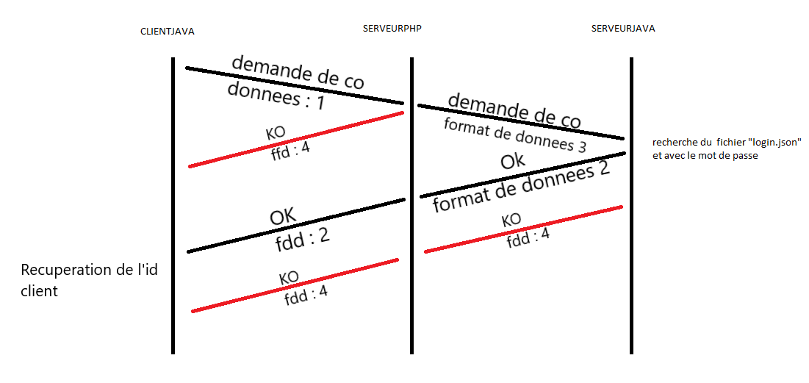
format des données(fdd) :
1:{"password":"tata","action":1,"login":"toto"}
2:{"success":"login reussi","id":"toto"}
3:{"password":"tata","login":"toto"}
4:{"error":"java.lang.Exception: L'utilisateur jean n'existe pas."}

Cas d’erreur possible :
- Manque d’élément lors de la requête ( vérification de leur présence dans les deux Serveurs avec message d’erreur).
-ServeurJava ou ServeurPhp offline.
-erreur de la lecture du fichier
-erreur lors de création de l’objet JSON de renvoie
-données hors format json (message d’erreur)

- Création de compte (action 2)

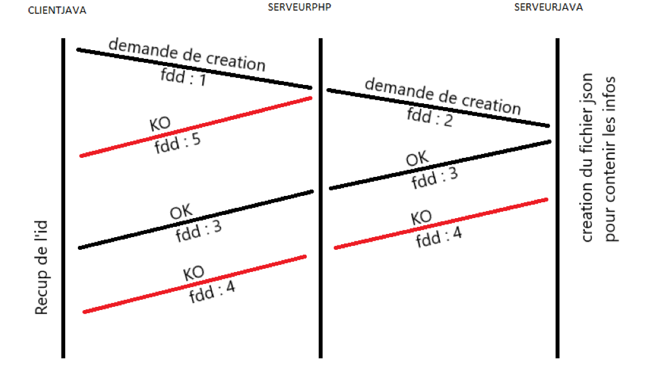
Format des données (fdd) :
1:{"password":"toto","action":2,"confirmPassword":"toto","login":"jean"}
2:{"password":"toto","confirmPassword":"toto","login":"jean"}
3:{"success":"Création de compte reussi","id":"jean"}
4:{"error":"L'utilisateur toto existe deja"}
5:{"error":"manque d’element"}

Cas d’erreur possible :
- Manque d’élément lors de la requête ( vérification de leur présence dans les deux Serveurs avec message d’erreur).
-Login déjà existant ( message d’erreur )
- Répertoire users inexistant
-mot de passe et confirmation du mot de passe différente
-erreur lors de la création du fichier
-erreur d’écriture dans le fichier
-erreur lors de création de l’objet JSON de renvoie
-ServeurJava ou ServeurPhp offline.
- données hors format json (message d’erreur)

- Création de sondage (action 3)

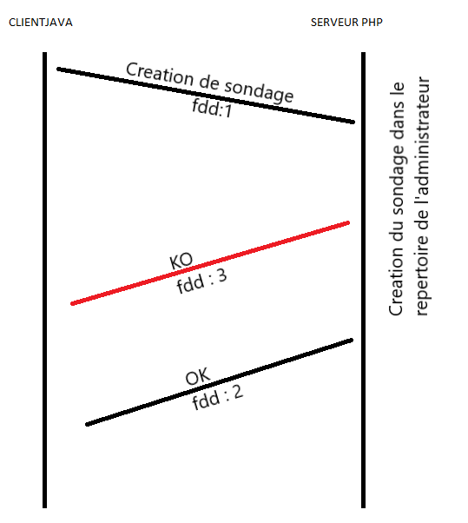
Format des données (fdd) :
1:{"titre":"titre","sondageData":[{"q1":{"r2":[],"r1"[]}}],"action":3,"login":"jean"}
2:{"success":"Votre sondage est enregistré"}
3:{"error":"Creation impossible titre deja existant ?"}

Cas d’erreur possible :
- Manque d’élément lors de la requête .
- Titre du sondage déjà existant ( message d’erreur )
- Répertoire sondage administrateur inexistant (message d’erreur)
- Pas connecter (message d’erreur)
- Erreur lors de la création du fichier (message d’erreur)
- Erreur d’écriture dans le fichier (message d’erreur)
- ServeurPHP offline.
- Données hors format json (message d’erreur)
- Erreur lors de l’envoie et de la réception

- Voir les sondage d’un administrateur (action 4)
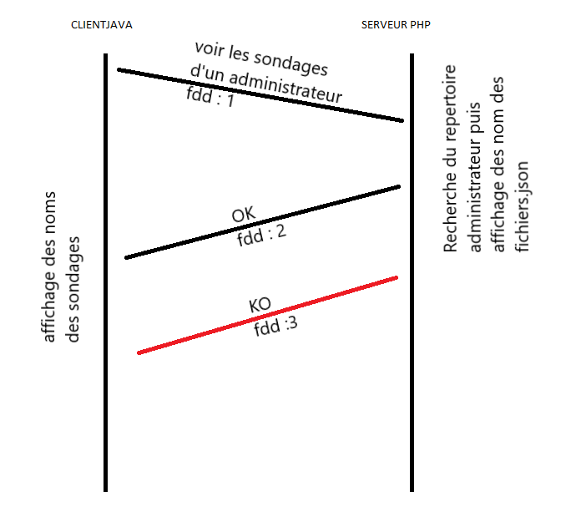
Format des données (fdd) :
1:{"action":4,"admin":"thomas"}
2:{"success":"Voici le(s) sondage(s) de thomas: ","sondages":["rokf","sondageouestu-?","titre"]}
3:{"error":"Cette administrateur n'a pas de sondage"}

Cas d’erreur possible :

- Manque d’élément lors de la requête .
- Administrateur inexistant
- Pas connecter (message d’erreur)
- Erreur lors de la lecture du fichier
- ServeurPHP offline.
- Données hors format json (message d’erreur)
- Erreur lors de l’envoie et de la réception

- Voter (action 5)
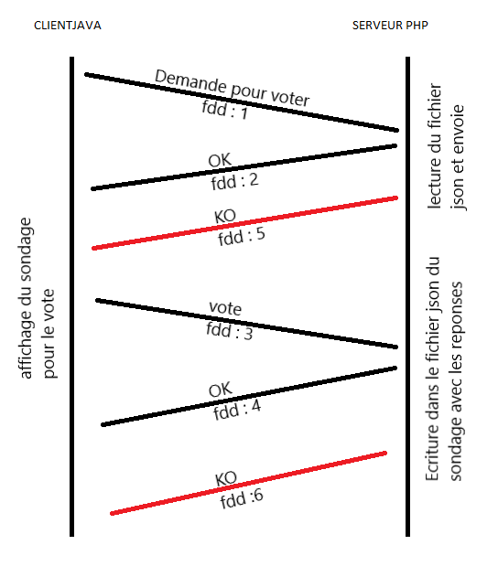

Format des données (fdd) :
1:{"titre":"titre","action":10,"admin":"thomas"}
2:{"administrateur":"thomas","titre":"titre","sondageData":[{"q1":{"r2":[""],"r1":[""]}},{"q2":{"r3":[],"r4":[]}}]}
3:{"titre":"titre","sondageData":[{"q1":{"r2":[],"r1":["thomas"]}},{"q2":{"r3":[],"r4":["thomas"]}}],"action":5,"login":"thomas"}
4:{"success":"Votes enregistrés"}
5:{"error":"Ce sondage existe pas"}
6:{"error":"probleme d’ecriture dans le fichier"}

Cas d’erreur possible :

- Manque d’élément lors de la requête .
- Titre du sondage n’existant pas ( message d’erreur )
- Mauvais nom d’administrateur
- Répertoire sondage administrateur inexistant (message d’erreur)
- Pas connecter (message d’erreur)
- Erreur d’écriture dans le fichier ou lecture (message d’erreur)
- Erreur lors de l’envoie et de la réception
- ServeurJava offline.
- Données hors format json (message d’erreur)
=> pas possible de voter deux fois on utilise un Set.

- Affichage de ses sondages (action 6)

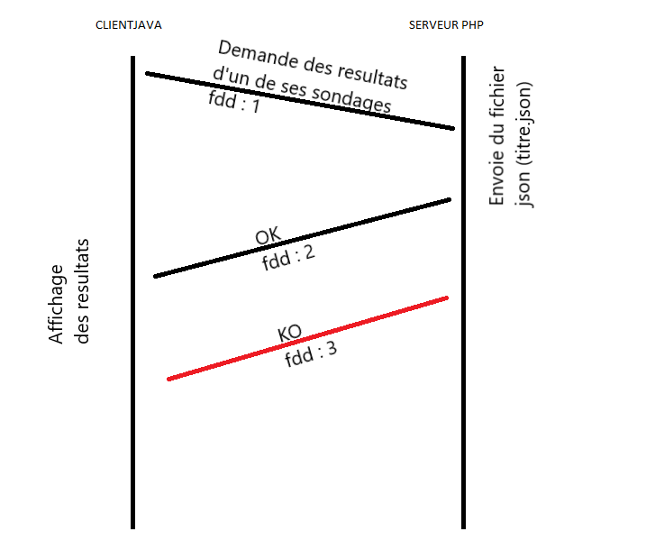

Format des données (fdd) :
1:{"titre":"titre","action":10,"admin":"jean"}
2:{"administrateur":"jean","titre":"titre","sondageData":[{"q2":{"ture":[],"test":[]}}]}
3:{"error":"Ce sondage existe pas"}

Cas d’erreur possible :
- Manque d’élément lors de la requête .
- Titre du sondage n’existant pas ( message d’erreur )
- Ne pas posséder de Sondages
- Répertoire sondage administrateur inexistant (message d’erreur)
- Pas connecter (message d’erreur)
- Erreur de Lecture du fichier (message d’erreur)
- Erreur lors de l’envoie et de la réception
- ServeurJava offline.
- Données hors format json (message d’erreur)
=> pas possible de voir deux fois le même votant on utilise un Set.

- Voir les personnes ayant un sondage(action 7)
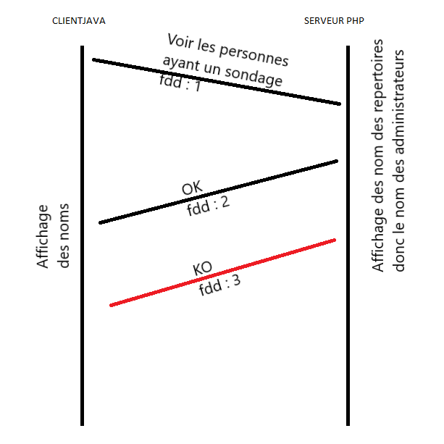
Format des données (fdd) :
1 :{"action":7,"admin":"../sondages"}
2:{"success":"Voici les utilisateurs ayant un sondage ","sondages":["dylan","jean","montest","thomas","toto"]}

Cas d’erreur possible :

- Manque d’élément lors de la requête .
- Repertoire sondage inexistant
- Aucun Sondage
- ServeurPHP offline.
- Données hors format json (message d’erreur)
- Erreur lors de l’envoie et de la réception

- Déconnexion (action 8)
- Quitter (action9)

Le schema reprensentant la modelisation de notre application est dans le repertoire /image_projet/schematProjet503-1

